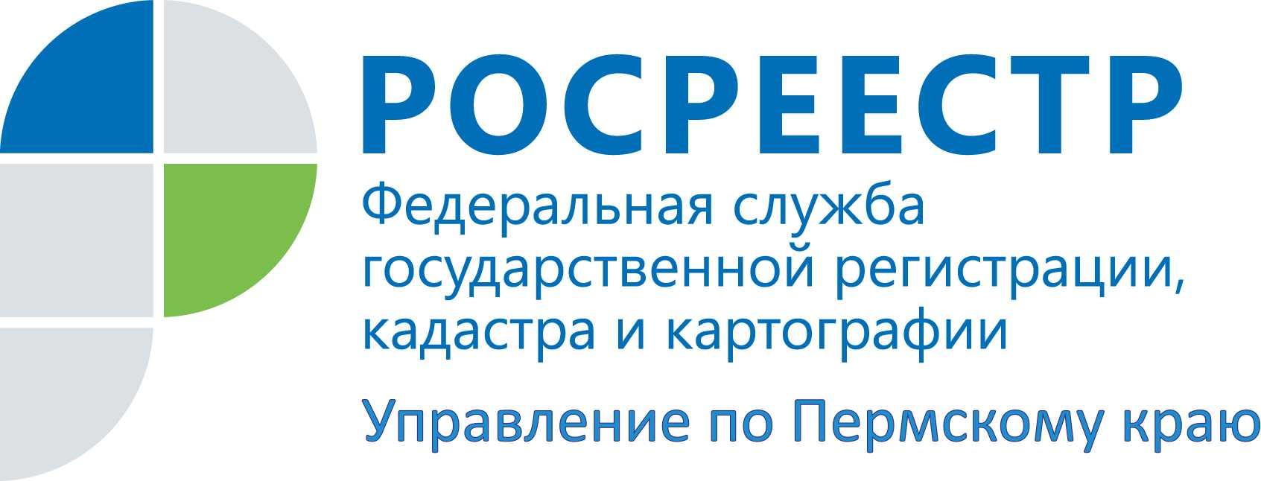

ПРЕСС-РЕЛИЗ
Как узнать кадастровую стоимость своей квартиры в режиме online?
Прикамское Управление Росреестра напоминает о возможности получения информации о кадастровой стоимости своей недвижимости на сайте Росреестра в режиме online с помощью сервиса «Справочная информация по объектам недвижимости в режиме online».
Поиск осуществляется по одному из трех критериев: кадастровому номеру, условному номеру или адресу.
Для поиска информации о кадастровой стоимости объектов недвижимости нужно выбрать критерий поиска:
1. Кадастровый номер»/ «Условный номер».
При выборе критерия поиска «Кадастровый номер»/ «Условный номер» необходимо заполнить строку «Кадастровый номер»/ «Условный номер». Затем нажмите «Сформировать запрос»
2. «Адрес».
При выборе критерия поиска Адрес» необходимо заполнить следующие строки: ГКН / ЕГРП, субъект, район, тип улицы, улица, номер дома. Затем нужно нажать кнопку «Сформировать запрос».
Важно: при осуществлении поиска номер дома указывается вместе с наименованием корпуса (например, 66а). При этом строки «корпус» и «строение» остаются пустыми.
При просмотре информации, источником которой является ГКН, можно узнать: кадастровый номер, статус объекта, дату постановки на кадастровый учет, площадь, кадастровую стоимость, дату утверждения стоимости, адрес (местоположение), тип, исполнителя, дату обновления информации, устаревшие номера, инвентарный номер, условный номер. Здесь же можно «Подать запрос на получение сведений из ГКН» в виде кадастровой выписки об объекте недвижимости в объёме разделов кадастровой справки, кадастрового паспорта, кадастрового плана территории.
При просмотре информации, источником которой является ЕГРП, можно узнать: кадастровый номер, условный номер, этаж, площадь, единицу измерения площади, адрес (местоположение), наличие зарегистрированных прав, форму собственности, дату обновления информации. Здесь же можно «Подать запрос на получение сведений из ЕГРП» в виде выписки о зарегистрированных правах на объект недвижимости, содержащей общедоступные сведения; выписки о переходе прав на объект недвижимого имущества; справки о содержании правоустанавливающего документа; выписки о правах отдельного лица на имеющиеся у него объекты недвижимого имущества на территории; выписки о правах отдельного лица на имевшиеся (имеющиеся) у него объекты недвижимого имущества на территории за период.

Об Управлении Росреестра по Пермскому краю
Управление Федеральной службы государственной регистрации, кадастра и картографии (Росреестр) по Пермскому краю является территориальным органом федерального органа исполнительной власти, осуществляющим функции по государственной регистрации прав на недвижимое имущество и сделок с ним, землеустройства, государственного мониторинга земель, а также функции по федеральному государственному надзору в области геодезии и картографии, государственному земельному надзору, надзору за деятельностью саморегулируемых организаций оценщиков, контролю деятельности саморегулируемых организаций арбитражных управляющих, организации работы Комиссии по оспариванию кадастровой стоимости объектов недвижимости. Осуществляет контроль за деятельностью подведомственного учреждения Росреестра - филиала ФГБУ «ФКП Росреестра» по Пермскому краю по предоставлению государственных услуг Росреестра. Руководитель Управления Росреестра по Пермскому краю – Лариса Аржевитина.
http://rosreestr.ru/
http://vk.com/public49884202
Контакты для СМИ
Пресс-служба Управления Федеральной службы
государственной регистрации, кадастра и картографии (Росреестр) по Пермскому краю
press@rosreestr59.ru

Светлана Пономарева

+7 342 218-35-82
+7 342 218-35-83

